***Клуб «Казачок»***

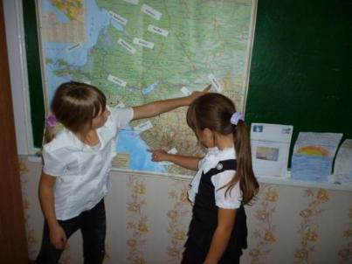 **Водоёмы Краснодарского края**

|  |  |  |  |  |  |  |
| --- | --- | --- | --- | --- | --- | --- |
| **к** | **щ** | **с** | **с** | **я** | **п** | **б** |
| **у** | **з** | **о** | **б** | **ч** | **ш** | **е** |
| **б** | **л** | **с** | **о** | **е** | **а** | **й** |
| **а** | **о** | **ы** | **л** | **л** | **д** | **с** |
| **н** | **р** | **к** | **ю** | **б** | **а** | **у** |
| **ь** | **л** | **а** | **б** | **а** | **о** | **г** |
| **в** | **ф** | **а** | **р** | **с** | **ы** | **л** |

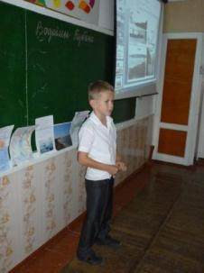

**Выступления ребят**

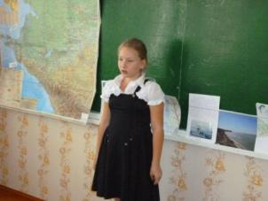

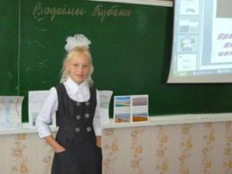**Яна**

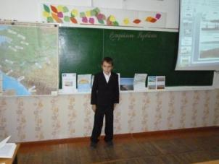 **Саша**

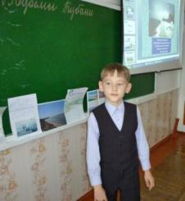

**Вадим**

